Министерство культуры и архивного дела Сахалинской области
Сахалинский областной научно-методический центр по образованию в сфере культуры и искусства

ИНКЛЮЗИВНОЕ ОБУЧЕНИЕ
НА УРОКАХ ФОРТЕПИАНО В ДШИ «ЭТНОС»

Автор опыта: Плотникова Юлия Николаевна,
преподаватель общего курса фортепиано,
руководитель МО «Музыкально-теоретические дисциплины»
МБУДО «ДШИ «Этнос»
города Южно-Сахалинска

Южно-Сахалинск
2017
СОДЕРЖАНИЕ
РАЗДЕЛ 1. ИНФОРМАЦИЯ ОБ ОПЫТЕ ………………………….3
РАЗДЕЛ 2. ТЕХНОЛОГИЯ ОПЫТА ……………………………….7
РАЗДЕЛ 3. РЕЗУЛЬТАТИВНОСТЬ ОПЫТА ……………………..14
СПИСОК ЛИТЕРАТУРЫ …………………………………………...17
ПРИЛОЖЕНИЯ ………………………………………………………18
ПРИЛОЖЕНИЕ 1. ПРОИЗВЕДЕНИЯ ИЗ НОТНОГО
ПОСОБИЯ ДЛЯ РЕБЕНКА С ПОРАЖЕНИЕМ
КИСТЕЙ РУК …………………………………………………………18
ПРИЛОЖЕНИЕ 2. ТЕХНИЧЕСКИЙ КОМПЛЕКС ………………..24
ПРИЛОЖЕНИЕ 3. МЫШЕЧНАЯ РЕЛАКСАЦИЯ ………………...25
ПРИЛОЖЕНИЕ 4. ПАЛЬЧИКОВЫЕ ИГРЫ ……………………….27

РАЗДЕЛ 1. ИНФОРМАЦИЯ ОБ ОПЫТЕ
В любом обществе есть люди, которые требуют особого внимания к себе. Это люди, имеющие отклонения в физическом, психическом или социальном развитии. Такие люди выделены в особую группу, и в обществе и в государстве должно складываться особое отношение к ним. Однако в разные времена в зависимости от конкретных культурно-исторических условий отношение к этой категории людей было самым различным. Сегодня российские законодательные акты относительно заботы и помощи людям с ограниченными возможностями приближаются к законам и принципам, принятым во всем мире, которые утверждают недискриминационное отношение к инвалидам и призывают мировое сообщество создать условия для интеграции в общество больных детей, обеспечивая для них равные возможности.
На сегодняшний день сложился определенный консенсус относительно важности инклюзивного обучения в образовательных учреждениях и в частности учреждениях дополнительного образования. Инклюзивное образование на территории РФ регулируется Конституцией РФ, федеральным законом «Об образовании», федеральным законом «О социальной защите инвалидов в РФ», а также Конвенцией о правах ребенка и Европейской конвенции о защите прав человека и основных свобод.
Инклюзивное (включающее) образование дает возможность всем учащимся в полном объеме участвовать в жизни коллектива учреждения и школьной жизни, в социальной реабилитации детей с ограниченными возможностями. Так, например, инклюзивное обучение на уроках фортепиано в ДШИ.
В последнее время заметно вырос интерес к механизму воздействия музыки на ребенка с ограниченными возможностями здоровья. Музыка оказывает большое эмоциональное воздействие, способствует развитию эстетических чувств, эстетического восприятия. Занятия музыкой способны помочь детям-инвалидам увидеть, услышать, почувствовать все многообразие музыки, помочь им раскрыть свои творческие способности. В поисках новых подходов к образованию лиц с ограниченными возможностями может стать развитие инклюзивной модели образования в ДШИ. На сегодняшний день с принятием федеральных государственных требований в отрасли «Культура» есть такая строка – «Реализация учебного процесса по индивидуальному творческому маршруту».
Актуальность внедрения инклюзивного образования в идеологическую практику не вызывает сомнений, т.к. развивает у школьников толерантность, терпимость, милосердие и взаимоуважение. Стремление к тому чтобы дети с ограниченными возможностями воспитывались и обучались вместе со своими нормально развивающими сверстниками, становится сегодня главной областью приложения сил многих родителей, воспитывающих ребенка-инвалида. Это накладывает особую ответственность на всех тех, от чьей воли, последовательности, профессионализма зависит реализация в жизни этой новой практики, которая в силу своих ценностно-смысловых основ нужна всем, а не только детям с ограниченными возможностями здоровья.
Главная проблема, стоящая перед преподавателем, обучающим ребенка-инвалида, связана с поиском более эффективных способов организации процессов обучения и воспитания. Воспитывая ребенка с ОВЗ, преподаватель, прежде всего, должен быть уверен в своих действиях, уверен в том, что каждое слово (или показ) дойдет до ученика и даст нужный результат.
Работа с ребенком-инвалидом связана с обостренной наблюдательностью: необходимо не только предельно ясно слышать игру ребенка и замечать все детали движения рук, но и видеть все изменения выражения его лица, ясно понимать, что он чувствует, чем занято его внимание. Сочетание большой чуткости и симпатии к ученику, умение мобилизовать волю ученика, сочетание терпения и выдержки является основой успешного воспитательного воздействия.
В связи с вышеизложенным хочу рассказать об опыте работы с ребенком с ОВЗ. Мой ученик – С., 10 лет, обучается в музыкальной школе пятый год (два из них на отделении «Раннего эстетического развития»). Мальчик любознательный, позитивный, доброжелательный, но ленивый. Любит общаться с окружающими и в силу своей любознательности всегда задает много вопросов. Любит петь песни, играть на фортепиано уже выученные пьесы, хотя при знакомстве с новым произведением всегда говорит, что «это все сложно и я не смогу». Основной формой организации образовательного процесса является индивидуальное занятие, продолжительность которого 35-40 минут в зависимости от состояния его здоровья.
Моя задача – скоординировать и развить работу мелкой моторики, увеличить образность мышления, приобщить ребенка к миру музыки. Особенность организации образовательного процесса – индивидуальный подход к ребенку, учитывая его эмоциональное и физическое состояние, настроение, отношение к предмету и преподавателю.
В начале работы был разработан коррекционно-развивающий маршрут, определяемый тремя основными взаимосвязанными компонентами:
- систематическим отслеживанием динамики психического развития учащего в процессе обучения;
- созданием социально-психологических условий для развития и успешности обучения учащегося;
- созданием специальных условий для сопровождения и помощи в обучении и развитии учащегося (в рамках специального образовательного компонента).
Отметим основные направления коррекционно-развивающего маршрута.
- Диагностика (индивидуальная) – выявление наиболее важных особенностей развития, поведения и психического состояния ребенка, которые должны быть учтены в процессе сопровождения, с целью выстраивания индивидуальной образовательной траектории развития.
- Профилактика – разработка конкретных рекомендаций родителям по оказанию помощи в вопросах обучения и развития с учетом возрастных и индивидуальных особенностей.
- Развивающая работа – формирование потребности в новом знании, возможности его приобретения и реализации в деятельности и общении.
- Психологическое просвещение (детей и родителей) – формирование потребностей в психологических знаниях, желание использовать их в интересах собственного развития; создание условий для полноценного личностного развития, а также в своевременном предупреждении возможных нарушений в становлении личности.
На протяжении всего процесса обучения проводится мониторинг основных показателей для определения динамики (или отсутствия таковой). Это позволяет скорректировать план работы с учащимся. Все данные заносятся в таблицу. (см. Таблица 1)
Таблица 1
- № | направление | Мониторинг в баллах
 | Показатели | 2015-2016 уч.г. | 2016-2017 уч.г. | 2017-2018 уч.г.
1 | Чувство ритма | 0 | 1 |  | 2
2 | Координация речи с движением | 1 | 2 |  | 2
3 | Мелкая моторика пальцев рук | 0 | 1 |  | 2
4 | Зрительное внимание | 0 | 1 |  | 2
5 | Слуховое внимание и память | 1 | 2 |  | 2
6 | Восприятие | 1 | 2 |  | 2
7 | Наглядно-образное мышление | 1 | 2 |  | 3
8 | Связная речь | 1 | 2 |  | 2
9 | Умение вслушиваться в обращенную речь, отвечать на вопросы полным ответом | 0 | 1 |  | 2

0 – динамика отсутствует
1 – незначительные улучшения
2 – существенные улучшения
3 – новые сформированы

РАЗДЕЛ 2. ТЕХНОЛОГИЯ ОПЫТА
Каждый ребенок с ОВЗ имеет свои специфические отклонения в развитии. Поэтому, прежде чем приступить к планированию работы, мне необходима была консультация родителей. Именно мама подсказала, что ребенок в данный момент испытывает при необходимости совершить тот или иной комплекс движений, указала границы физических возможностей. Только после этого стало реальным определить цель учебного процесса и выбор средств ее достижения.
Целый ряд рефлексов и навыков, являющихся для здорового ребенка стандартными, для С. становятся сложно выполнимыми. Этот ребенок с серьезным поражением рук в первое время занятий не мог привести в движение необходимый палец, не подвигав прежде всего всеми остальными и не рассмотрев их. Это влияет, в свою очередь, на крайне медленный темп исполнения; - мышечная память развита очень слабо, поэтому уже разученный нотный текст достаточно долго может исполняться в самых разных аппликатурных комбинациях. Игра попеременно двумя руками тормозится во время перехода мелодии от одной руки к другой, так как скорость переключения внимания и сигнал к отдыхающей руке весьма заторможен. В первые годы обучения было невозможным исполнение музыкальных произведений двумя руками одновременно даже в самых примитивных вариантах, поскольку сигнал принимает та рука, на которую ребенок в данный момент смотрит. Одновременное нажатие любых клавиш двумя руками порой вызывает напряжение всех мышц рук, плечевого пояса, спины. Стало ясным, что С. скорее всего не сможет играть на фортепиано и одновременно смотреть в ноты. Из-за маленького объема мышечной памяти двигательных комбинаций подобный дефект необходимо компенсировать за счет логической, зрительной, тактильной видами памяти. Учитывая вышеперечисленные отклонения от норм здорового ребенка, я никогда не ставила перед ним непосильных задач.
Специфика работы с детьми-инвалидами состоит в том, что средства, формы обучения и воспитания таких детей зависят от вида аномального развития, степени и характера нарушений различных функций, возрастных возможностей, а также от индивидуальных способностей детей.
В связи со сниженным темпом работоспособности ребенка изучение программного материала не может укладываться в общие сроки, определенные для здоровых детей. Этот фактор существенно влияет как на структурное построение занятий, так и на выбор методов обучения, на их оптимальное сочетание на уроке.
Таблица 2
Таблица структурного построения урока и
объема программного материала
(в сравнении для здорового ребенка и ребенка с ОВЗ
в % соотношении)
№ | Виды деятельности  (начальный этап обучения) | Здоровый ребенок | Ребенок с ОВЗ
1 | Слушание музыки (развитие музыкального слуха) | 10% | 10%
2 | Пение песен (под аккомпанемент педагога) | 10% | 10%
3 | Словесное объяснение, рассказ, исполнение произведений педагогом | 10% | 10%
4 | Игра на инструменте | 50% | 20%
5 | Музыкально-ритмические игры | 10% | 20%
6 | Дидактические игры | 10% | 30%
7 | Количество освоенных произведений | 12-14 произведений | 6-7 произведений

В таблице (см. Таблица 2) приводится примерное распределение видов деятельности в течение урока. Любой фактор может внести свои коррективы, такие как: плохое самочувствие ребенка, усталость, неприятность, случившаяся в школе, семье, с друзьями.
Тем не менее из таблицы видно, что основными видами деятельности на уроке детьми с ОВЗ являются дидактические игры, музыкально-ритмические игры и игра на инструменте (фортепиано). В сравнении со здоровыми детьми, у которых основной вид деятельности – игра на инструменте, а остальное – дополняющее и развивающее.
Наши музыкальные занятия включают следующие разделы:
Логопедические упражнения на развитие речи, пение, обучение музыкальной грамоте, слушание музыки, музыкально - ритмические упражнения и игры, обучение игре на фортепиано, пальчиковые игры.
Любой из разделов музыкального воспитания помимо общеизвестной направленности несет в себе еще и дополнительную нагрузку, отвечая за достижение конкретных коррекционных целей в общем процессе развития ребенка-инвалида.
Пение включает в себя работу над развитием артикуляционного аппарата: артикуляционную гимнастику, дидактические игры на развитие голоса, органов дыхания, мимических групп мышц, стабилизирует нервную деятельность, способствует решению проблем в речевом плане. Пение обогащает ребёнка новыми впечатлениями, развивает инициативу, самостоятельность и одновременно корректирует активность психических процессов. Существует тесная взаимосвязь ручной и речевой моторики. Поэтому развитие мелкой моторики пальцев во взаимодействии с речевой функцией (пением, сольфеджио, чтением стихотворений и скороговорок) является важным направлением коррекционной работы по воспитанию у обучающихся правильной речи, логического мышления, памяти, зрительного и слухового восприятия. Пение на уроке учит организации дыхания, тренирует и разрабатывает артикуляционный аппарат, переносит внимание с трудновыполнимого движения, несколько облегчая его.
Слушание музыки обогащает внутренний мир ребенка - инвалида, пробуждает в нем способность к сопереживанию, сочувствию, действует успокаивающе, расслабляюще или наоборот, - побуждает к действию и активности в зависимости от настроения и характера музыкального произведения, учит ребенка мыслить, фантазировать, творить.
Присутствует в наших занятиях и игра на фортепиано, которая способствует развитию мелкой моторики, координации движений, слуха ритмического, тембрового, звуковысотного, а также укреплению памяти. Небольшой объем мышечной памяти мы компенсируем за счет логической, зрительной, тактильной видами памяти. На уроках фортепиано наряду с объяснением, показом, использую такесику - невербальный способ общения с помощью прикосновений – как будто играю на спине или руке обучающегося, тем самым, подсказываю направление, силу, характер звукоизвлечения.
Не всегда эффективно удается организовать С. в вопросе аппликатурной дисциплины: что удобно обычному ребенку, неудобно именно его рукам. И хотя он готов пойти навстречу моим пожеланиям, основанным на здравом смысле и проверенным опытом, но, в конечном счете, может употребить свою, одному ему удобную аппликатуру. Поэтому возникает необходимость адаптировать буквально каждую новую пьесу к его рукам, упрощать аккомпанемент, придумывать новую аппликатуру. В процессе работе с С. возникла идея создавать нотную тетрадь из песенных миниатюр. К каждой песенке с очень простым аккомпанементом есть слова и картинка-раскраска. Разучивание каждой новой пьески превращается в игру, т.к. ребенок видит не только ноты, а в первую очередь читает стихи, рассматривает картинку, размышляя, какими цветами разукрасит ее (ведь не секрет, что разбор нового нотного текста для ребенка почти всегда стресс). (Приложение 1)
Из технического комплекса (гаммы, аккорды, арпеджио) в работе пока используются только мажорные и минорные гаммы с 1 знаком. Исполняются они как упражнения «веселые-грустные змейки». Аккорды и арпеджио (короткие) исполняются двумя руками. Используется удобная (не стандартная) аппликатура. (Приложение 2)
Занятия на фортепиано с детьми с нарушениями моторики рук оказывают весьма эффективное воздействие не только на коррекцию психомоторных реакций, но и на развитие всех сенсорных систем, памяти и психоэмоциональной сферы ребенка. Следует отметить положительные сдвиги в формировании движений рук и пальцев, что отражается на улучшении почерка С., развитии его навыков самообслуживания. Применение методов, описанных ниже, способствует также разработке артикуляционного аппарата и развитию речи в целом: она становится более эмоциональной и выразительной. Работа на клавиатуре и с нотным текстом способствует развитию абстрактного мышления, улучшению пространственной координации, увеличению объема произвольной памяти, что, в свою очередь, влияет на качество учебы по общеобразовательной программе.
- Метод проблемного обучения – ставлю перед учеником проблему, развиваю его мыслительную активность, находчивость, смекалку и воображение.
- Метод «От музыки к технике» - применяя этот метод, добиваюсь чтобы ученик сначала представил музыкальный образ, а потом уже совместно с ребенком решаю какими способами и приемами раскрыть его на инструменте.
- Метод активизации логического мышления – основан на использовании различных аналитических приемов, наводящих вопросов, сравнений, обобщений и умозаключений. Цель работы – достичь наиболее ясного осознания получаемой словесной и звуковой информации. Я стараюсь помочь ученику сформировать понятия и умозаключения, научить выражать свои мысли в словах.
- Метод ассоциации – это один из действенных методов развития воображения. Опора на зрительные образы предполагает сравнения, связанные с произведениями других видов искусства, картинами природы, окружающей жизни, природы. На уроках фортепиано слушаем звучание других музыкальных инструментов, оркестра, выразительной человеческой речи. При определении эмоционального содержания произведения ассоциации с общими категориями помогаю выявить конкретный музыкальный образ.
Детям с ОВЗ требуется особый, щадящий режим, поэтому наряду с основными формами музыкальной работы я использую дополнительные методы:
- Логоритмика – это форма активного отдыха, наиболее благоприятная для снятия напряжения после долгого сидения. Кратковременные физические упражнения под музыку, вызывая возбуждение других отделов мозга, усиливают кровообращение и создают благоприятные условия для ранее возбужденных отделов. После такого активного отдыха повышается внимание и улучшается восприятие учебного материала.
- Мышечная релаксация – надежное средство для того, чтобы успокоиться, снять нервное возбуждение, что называется, прийти в себя, или наоборот, чтобы раскрепоститься, снять излишнее напряжение, «зажатость». Бывают случаи, когда излишнее мышечное напряжение приводит к соматическим явлениям, например, при головных болях ребенок чувствует сильное мышечное напряжение в шее и плечевом поясе. Кроме этого мышечная релаксация учит различать состояние напряжения и расслабления. Ведь часто ребенок не знает, чем отличается «зажатость» от расслабленности. Все техники мышечной релаксации основаны на принципе «контраста»: мышцы сначала напрягаются, а затем расслабляются. При проведении занятия педагог выполняет упражнения вместе с учеником, что позволит ему лучше чувствовать настрой ребенка, идти с ним «в ногу». (Приложение 3)
- Пальчиковые игры – считаю этот метод работы очень важным и полезным для детей с ОВЗ, поэтому остановлюсь на нем более подробно. Известному педагогу В.С.Сухомлинскому принадлежат слова «Ум ребенка находится на кончиках его пальцев». Пальчиковые игры развивают мозг ребенка, стимулируют развитие речи, творческие способности, фантазию. Простые упражнения помогают убрать напряжение не только с самих рук, но и расслабить мышцы всего тела. Ценность пальчиковых игр заключается в том, что они представляют собой первый опыт исполнительского артистизма, (ребенок инсценирует рифмованные потешки, истории, сказки, стихи при помощи пальцев). В ходе игры ребенок, повторяя движения преподавателя, активизирует моторику рук. Тем самым вырабатывается ловкость, умения управлять своими движениями, концентрировать внимание на одном виде деятельности. (Приложение 4)
На занятиях с детьми-инвалидами, в отличие от занятий с обычными детьми много отступлений, связанных с жизнью, окружающей средой, внешней обстановкой, обществом. Обучая такого ребенка, я сама учусь у него силе воли, состраданию, переосмысливаю свои жизненные позиции.
Конечно же, не обойдены на уроке ни эстетический, ни эмоциональный компоненты. Последнему отводится первостепенная роль. Современные психологи утверждают, что матерью учения является отнюдь не повторение, а эмоциональное подкрепление. Многократный механический повтор может снизить или "убить" интерес и инициативу и в результате сделать весь процесс обучения малоэффективным. Положительные эмоции, радость и удовлетворение от происходящего творческого процесса поддерживают интерес к занятиям, коррекционный компонент урока проходит для ребенка незаметным.
Для создания на уроке атмосферы эмоционального удовольствия очень важны личностные качества преподавателя: доброжелательность, соучастие, оптимизм, чувство юмора, искренность — все то, что не может быть проявлено формально.

РАЗДЕЛ 3. РЕЗУЛЬТАТИВНОСТЬ ОПЫТА
Основная цель моего опыта – выявление уровня готовности к обучению и проведение коррекционно-развивающих занятий по развитию у учащегося необходимых умений, навыков для успешного усвоения учебного материала в его учебной, развивающей деятельности. В связи с поставленной целью была выдвинута гипотеза: позволит ли применение особой коррекционно-развивающей технологии добиться положительной динамики в обучении и воспитании и как грамотное сочетание традиционных и инновационных технологий обеспечит развитие у обучающегося познавательной активности, творческих способностей, мотивации к обучению в учебно-воспитательном процессе.
Длительное, терпеливое и систематическое использование представленных в работе приемов, а также других разнообразных индивидуальных методик, со временем приводит к реальным результатам.
В процессе работы с учащимся были выделены пять основных компонентов исполнительских навыков и умений, динамика которых отслеживается постоянно. С периодичность два раза в год (на контрольном уроке) фиксируются все изменения и заносятся в таблицу. Такая постоянная работа позволяет регулярно корректировать дальнейшую работу с учащимся.
Обозначим пять основных компонентов:
- Звуко-двигательный – умение извлекать звуки разным штрихом (non legato, legato, staccato)
- Нотно-ориентированный – умение точно читать нотный текст
- Метро-ритмический – умение воспроизводить ритмический рисунок произведения, умение удерживать взятый темп
- Художественно-выразительный – умение строить музыкальные фразы, передавать образ, грамотно применять средства музыкальной выразительности (динамику, агогику)
- Эмоционально-волевой – умение мобилизовать свои исполнительские возможности, собраться и доиграть пьесу до конца в случае ошибки.
Результат работы представлен на диаграмме:

Рисунок 1

На диаграмме (см. Рисунок 1) наглядно видно, что регулярные занятия с использованием всех выше описанных методов и приемов способствуют формированию исполнительских навыков. Спад в конце 2016-2017 учебного года обусловлен резким ухудшением здоровья ребенка. В настоящий момент уроки продолжаются в прежнем режиме.
Исходя из опыта работы, благодаря музыкальным занятиям, включающие все эти разделы, улучшается мелкая моторика рук, что способствует положительным изменениям в развитии речи, памяти, координации движения. В результате обучения у ребенка повышается познавательная активность, уверенность в свои силы.
Доказано, что музыка как фактор сильного эмоционального возбуждения благотворно влияет на организм в целом, ведь 12 звуков гаммы гармонично связаны с двенадцатью системами нашего организма. Так как музыка включает в себя и звуки, которые можно услышать, и колебания звуковых волн, которые можно почувствовать, то звуковые сигналы, приходя в состояние сильной вибрации (резонанса), соответствующие физическим характеристикам какого-либо органа, оказывают стимулирующее действие на него.
На занятиях с детьми-инвалидами, в отличие от занятий с обычными детьми много отступлений, связанных с жизнью, окружающей средой, внешней обстановкой, обществом. Обучая такого ребенка, я сама учусь у него силе воли, состраданию, переосмысливаю свои жизненные позиции.
Работать с детьми-инвалидами очень трудно. Собирая по крупицам малые успехи ребенка, мы с родителями от души радуемся им, как большим невероятным достижениям.
Но самое главное - повышается степень свободы ребенка по отношению к окружающему миру, растет его оптимизм, вера в свои силы, и таким образом происходит его адаптация в обществе.
Хочется ещё сказать, эти дети всё могут и всё умеют, но делают это по-своему. И это нужно понять, принять, подстроиться... И тогда совсем не будет страха в обучении таких детей.

ЛИТЕРАТУРА
- Алексеев А. Методика обучения игре на фортепиано. – М.:Музыка, 2012. – 288 с.
- Алехина С.В., Семаго Н.Я., Фадина А.К. Инклюзивное образование. Выпуск 1. – М.: Центр «Школьная книга», 2010. – 272 с.
- Баренбойм Л. Путь к музицированию. – СПБ: Советский композитор, 1979. 352 с.
- Дубровина И., Андреева А. Психокоррекционная развивающая работа с детьми. – М.: Академия, 2003. – 144 с.
- Как научить играть на рояле. Первые шаги/ сост. С.Грохотов. – М.: Классика-XXI. 220 с.
- Кирнарская Д.К. Психология специальных способностей. Музыкальные способности. – М.: Таланты-XXI век, 2004. – 496 с.
- Лихачев Ю. Авторская школа. Современная методика обучения детей музыке. – СПБ: Композитор, 2006. – 52 с.
- Скрыпник И. Логоритмические занятия // Дошкольное воспитание. – 1996. - №5-9.
- Сорокина Н. Коррекционные речевые игры, упражнения и сценки. Издательство: Институт общегуманитарных исследований, 2010. – 256 с.
- Тургенева Э.Ш., Малюков А.Н. Развитие музыкально-творческих навыков. Пианист-фантазер. Часть 1 – М.: Владос, 2002. – 96 с.
- Фатеева Е. Пальчиковые игры. – Тольятти, 2008.
- Щапов А. Фортепианный урок в музыкальной школе. – М., Классика-XXI. 2009. – 176 с.

Приложение 1
Произведения из нотного пособия для ребенка
с поражением кистей рук

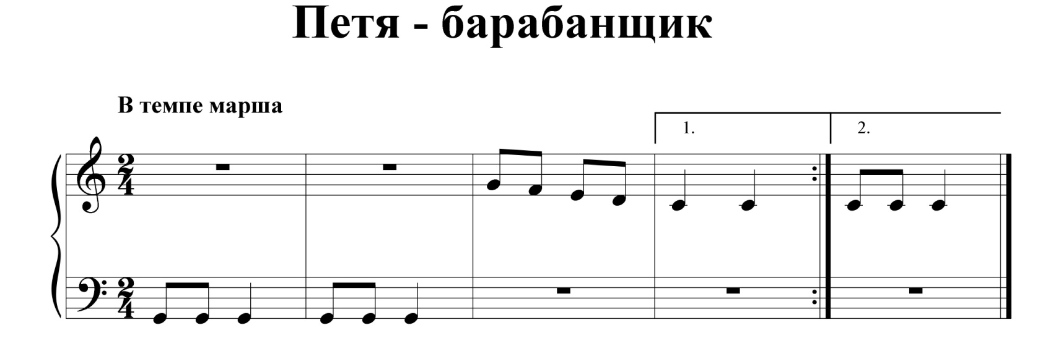
Тра-та-та, тра-та-та,
Барабанщик Петя.
Тра-та-та, тра-та-та,
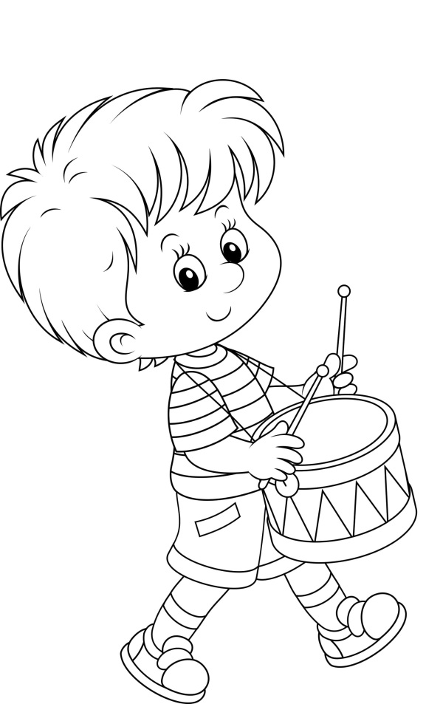
Барабанит он с утра.

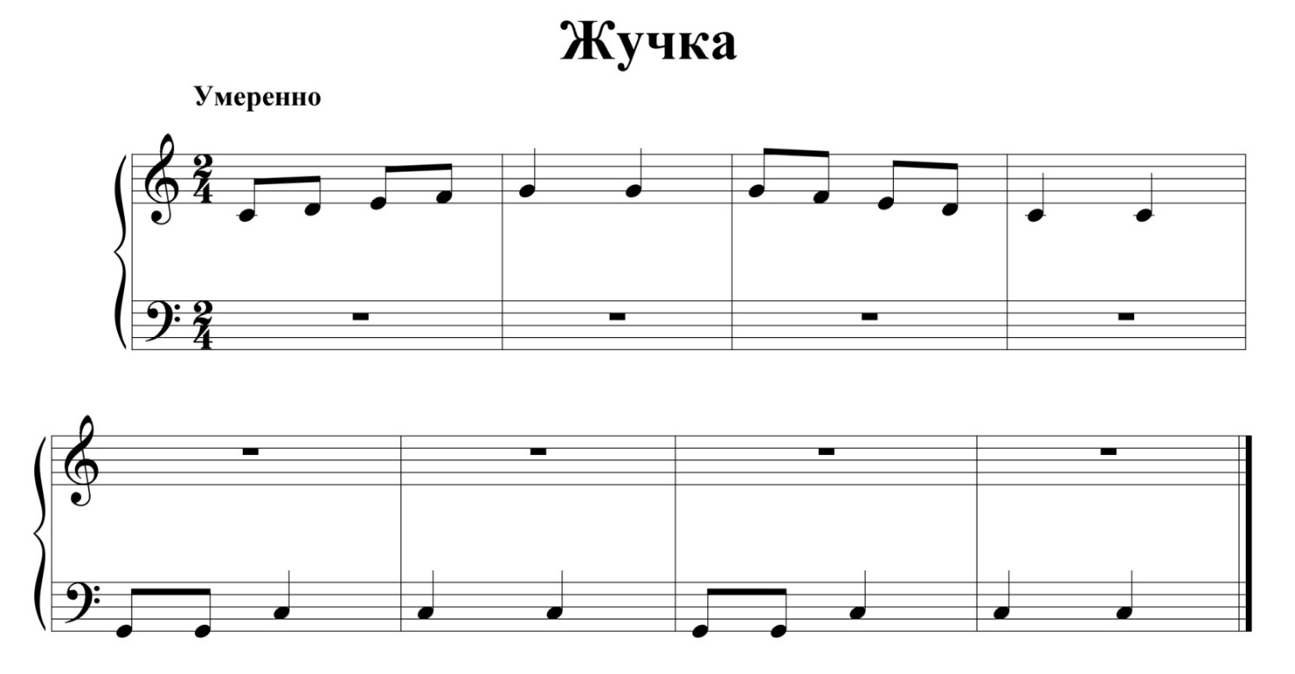

Вот собачка Жучка,
Хвостик закорючкой,
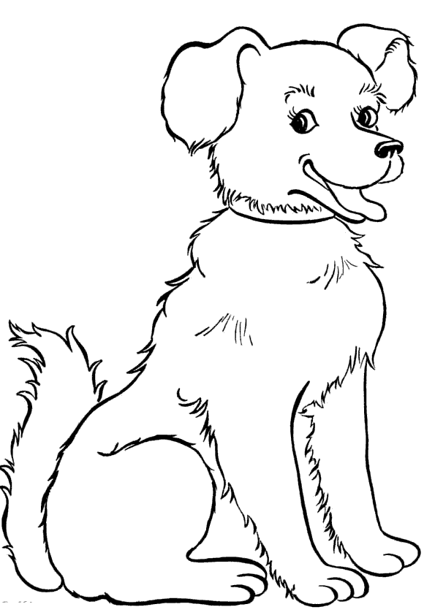
Зубы острые,
Шёрстка пестрая.

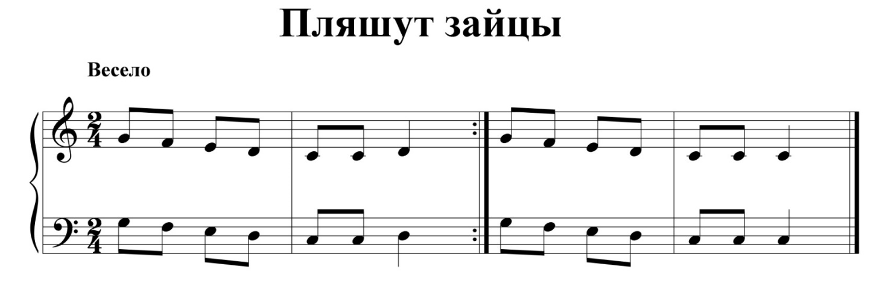
Соль, фа, ми, ре, до, до, ре.
Пляшут зайцы на горе.
Под горою пляшет ёж.
У него кафтан хорош.
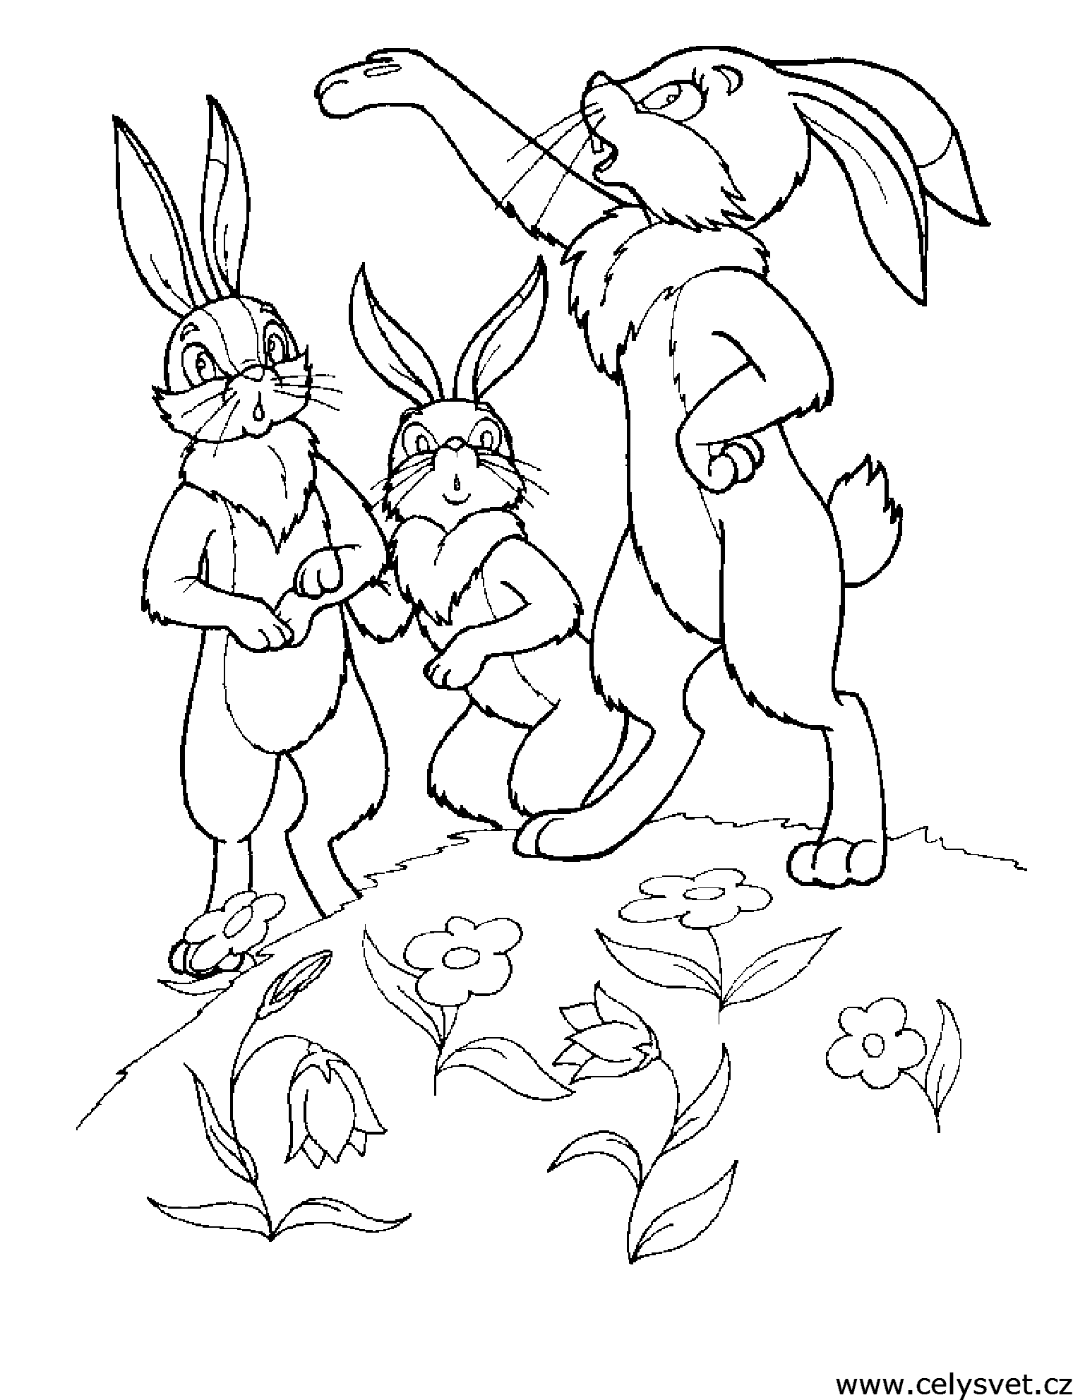

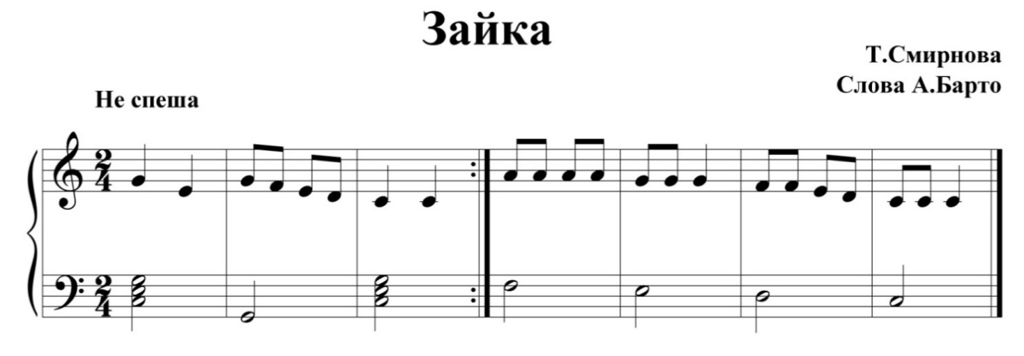
Зайку бросила хозяйка,
Под дождем остался зайка.
Со скамейки слезть не мог,
Весь до ниточки промок.

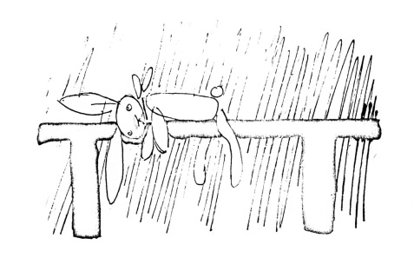

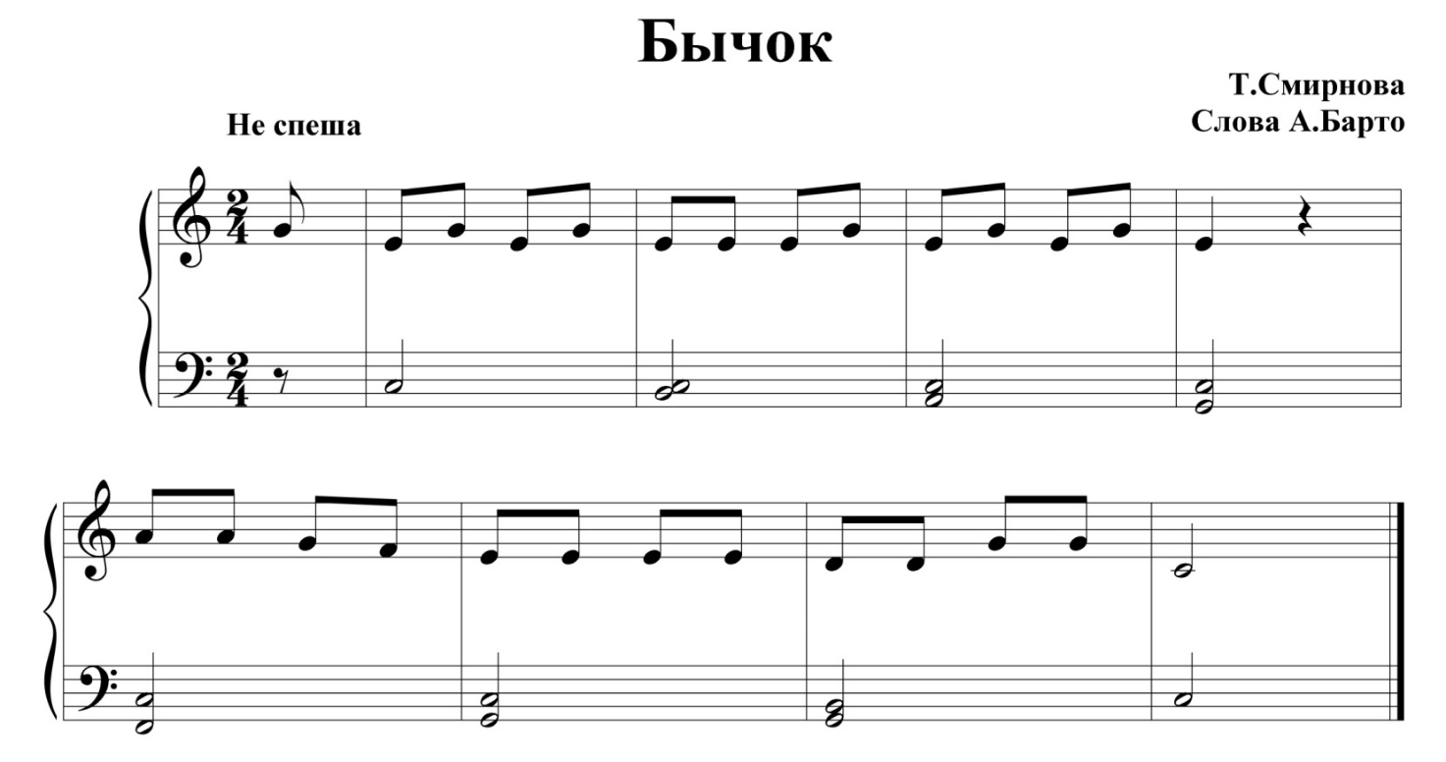

Идет бычок, качается,
Вздыхает на ходу:
«Ой, доска кончается,
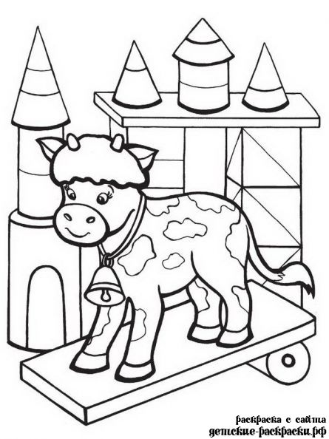
Сейчас я упаду».

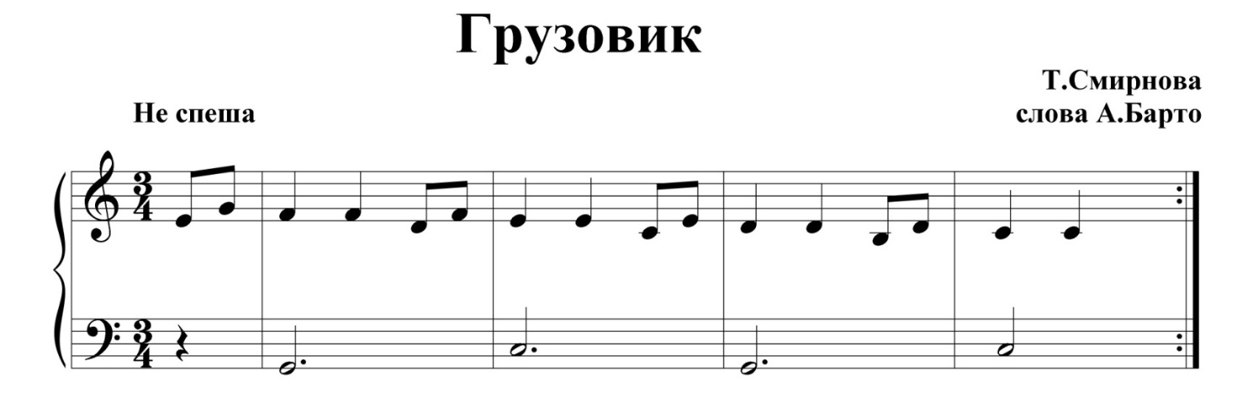
Нет, напрасно мы решили
Прокатить кота в машине.
Кот кататься не привык,
Опрокинул грузовик.

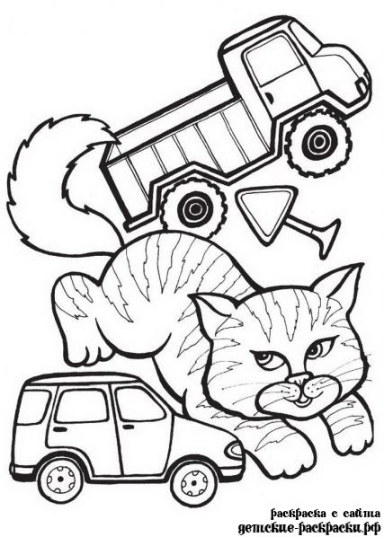

Приложение 2
Технический комплекс
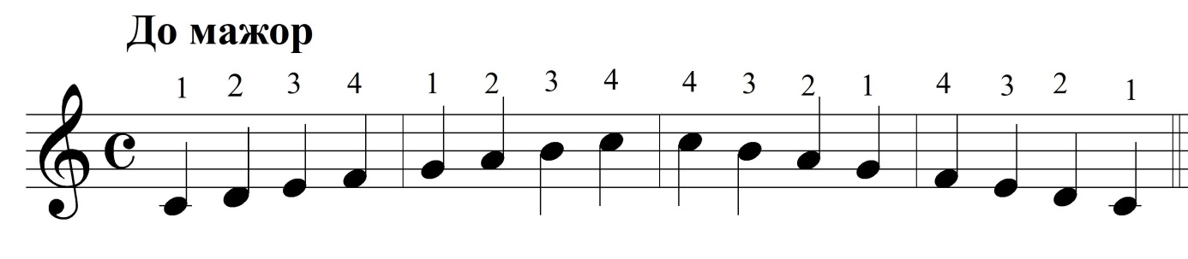

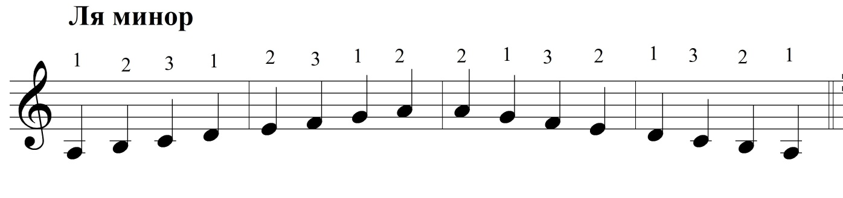

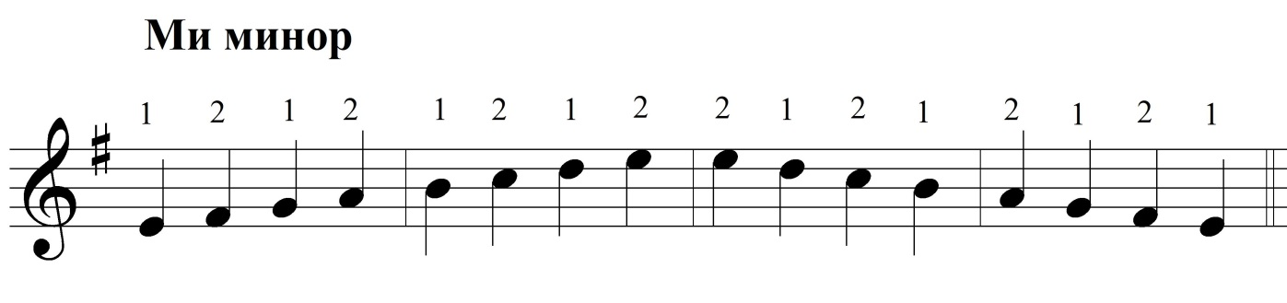

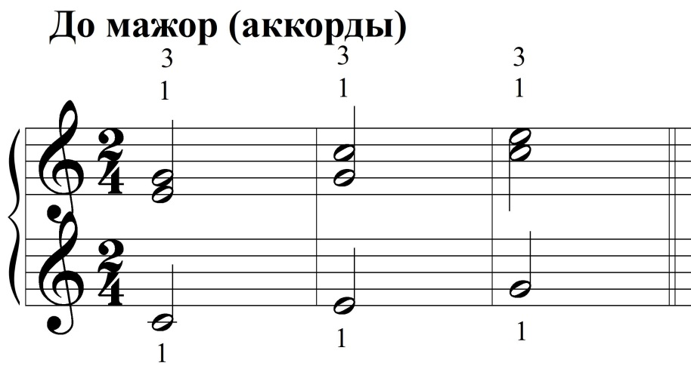

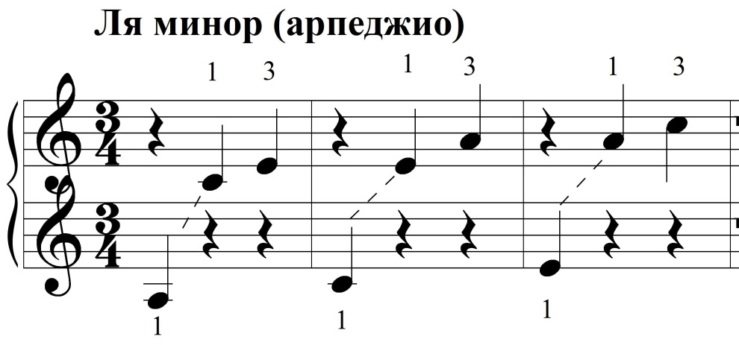

Приложение 3
Мышечная релаксация
Упражнение «Техника черепахи»
(для детей, не уверенно владеющих своим телом)
Представьте себе, что вы – черепаха. Представили? Вас что-то испугало или расстроило? Мы как черепахи втягиваем голову в плечи и сжимаемся (собираемся) в «группировку».
1. Для этого сядем, наклонившись вперед, опустим голову на грудь, поднимем руки со сжатыми кулаками и прижмем их к голове.
2. Держим крепко-крепко, как только возможно. Мышцам должно быть почти больно. Можно подтянуть ногу к туловищу.
3. Потихонечку, очень медленно начинаем расслабляться: поднимем голову, опустим плечи и вытянем руки.
Упражнение повторяем несколько раз (можно это упражнение делать под музыку К.Сен-Санса из цикла «Карнавал животных» Черепахи).

Упражнение «Воздушный шарик»
(для снятия волнения и тревоги перед концертным выступлением)
Представь, что в твоей груди находится «воздушный шарик».
1. Вдыхаем через нос (легкие наполняются воздухом). Шарик наполняется воздухом и делается все больше и больше.
2. Медленно выдыхаем через рот, как будто воздух тихонько выходит из шарика.
3. Делаем паузу и считаем до пяти.
4. Обращаем внимание на вдохе – задерживаем его, считая до трех.
Чувствуем, что полны энергии, а все напряжение пропало. Дыхание успокаивает нервную систему и гасит эмоции. Когда человек глубоко дышит, то избавляется от тревожных мыслей и ощущает, что может контролировать свои мысли, а не подчиняется им.
Упражнение «Жираф»
(для снятия напряжения головы, шеи, верхнего плечевого пояса)
Очень часто, когда ребенок занимается за фортепиано, происходят мышечные зажимы в области головы, шеи, верхнего плечевого пояса. Чтобы снять такое напряжение, подойдет это упражнение.
1. Закройте глаза. Сделайте вдох и расслабьтесь.
2. Положите подбородок на грудь. Поверните подбородок и шею направо, затем налево. Повторите это три раза. Теперь выполняйте перекаты головы через грудь с одного плеча на другое.
3. Приподнимите плечи. Затем опустите их. Повторите это три раза, затем поднимите каждое плечо несколько раз.
4. Снова сядьте прямо и удобно. Почувствуйте, как удлинилась ваша шея, как она расслабилась. Представляйте себе, что шея ваша стала длинной как у жирафа.

Приложение 4
Пальчиковые игры

«Улитка»

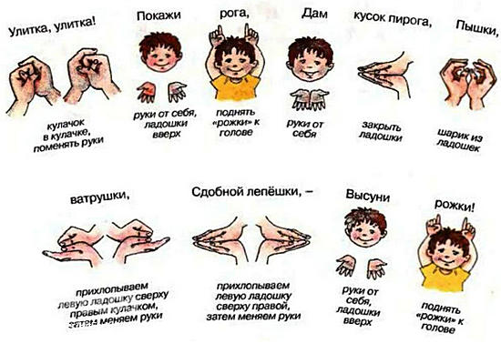

«Ай, ду-ду»

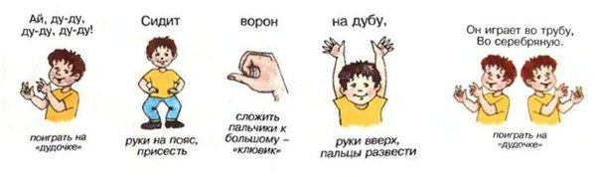

«Зайчики»



